Učivo pro 1. ročník od čtvrtka do pátku 21.5 - 22.5.
Dobrý den děti, posílám další úkoly.
Čtvrtek
Slabikář – str.83 dočti celou stránku a prosím i sloupec vpravo.
Písanka str.9.
Matematika str.8 cv. 5,6
Pátek – přečti si básničku Halí, belí od Jiřího Žáčka – obloučky, prosím. Děkuji.
Halí, belí, halí, belí,
já mám slona pod postelí.
Je to slůně kapesní,
ale zato hodně sní.
Halí belí, halí belí,
čím ho krmím? Petrželí.
Spořádá jí hromadu,
pak se svalí dozadu.
Já mám slona pod postelí,
vejde se tam skoro celý,
jenom chobot čouhá ven,
když mi přeje dobrý den.
Udělej si úkol – napiš na linky odpověď.
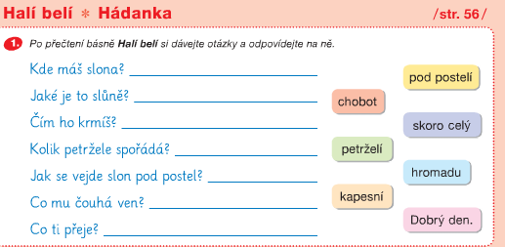
Matematika – sčítáme 7+4 = 7+3+1=11 7+5 = 7+………= 7+ 6 = atd.
/\ /\ /\
3 1 3

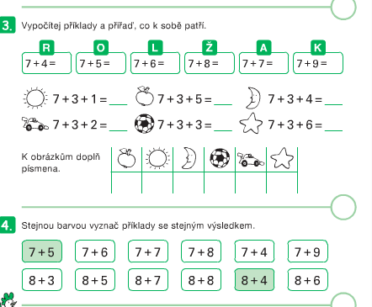

Děkuji vám za spolupráci a těším se na setkání!

